新北市113學年度第二學期國民中小學課程計畫
新北市立永平高中(國中部)
學校代碼：014315
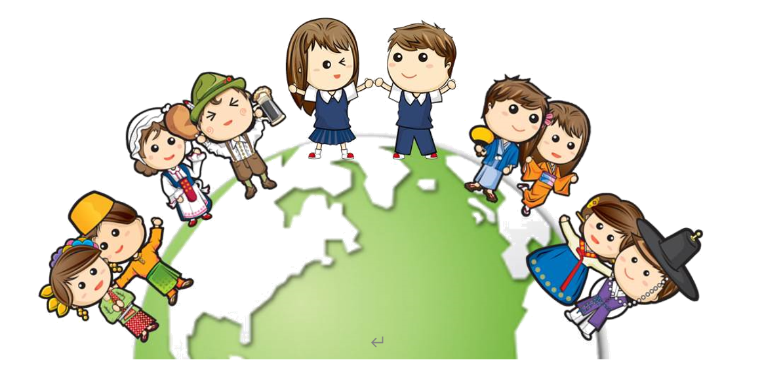
中華民國113年12月26日

新北市永平高中(國中部)113學年度第一學期學校課程總體架構

  - 本課程計畫經校內課程發展委員會審核通過日期：113年12月30日(尚未審核)

  - 學校現況基本資料
學校類型 | 完全中學 |  | 創校日期 | 年 月 日 |  | 總班級數 |  | 61 班
網址 | http://www.yphs.ntpc.edu.tw/ |  | 電話 | 02-22319670 |  | 傳真 |  | 02-29277499
校址 | 新北市永和區永平路205號 |  |  |  |  | 教職員工總人數 |  | 190 人
校長姓名 | 沈美華 |  | E-mail | d200@yphs.tw |  | 到職日期 |  | 110年 8月1 日
教務主任姓名 | 馬莉莉 |  | E-mail | d212@yphs.tw |  | 校地面積 |  | 平方公里
學生概況
班別 |  | 班級數 |  |  | 班別 |  | 班級數
普通班 |  | 61 (國中部31班、高中部33班) |  |  | 一般智能資優資源班 |  | 0
體育班 |  | 0 |  |  | 語文資優資源班 |  | 0
藝術才能班(美術) |  | 0 |  |  | 數理資優資源班 |  | 0
藝術才能班(音樂) |  | 0 |  |  | 巡迴輔導班(含身障及資優類) |  | 0
藝術才能班(舞蹈) |  | 0 |  |  | 幼兒園 |  | 0
集中式特教班 |  | 0 |  |  | 學前集中式特教班 |  | 0
身心障礙資源班 |  | 0 |  |  | 學前巡迴輔導班 |  | 0

三、學校背景分析
區分 | 面向 | 項目 | 機會點 | 威脅點 | 行動策略
學生特質 | 背景資料 | 人數  規模 | - 為每年級10~11班的中型學校，課程設計與教學活動容易安排。 | - 隨著少子化的衝擊，班級數逐年遞減。  - 自由學區的設計與選擇隣近私立學校的就讀，致優秀人才流失 | 本校擁有四條國際路線(德、日、韓、馬來西亞)，並且擁有四個國際姐妹校，互訪與課程交流頻仍，以此設計特色課程，讓學校更有亮點，以吸納學區內優秀人才就讀本校。
學生特質 | 背景資料 | 社經  背景 | 永和區住民較多公教人員  新建大樓搬入住民社經背景較高 | 與老舊社區及樂華商圈毗遴，新住民子女日益增多。 | 本校為完全中學，利用高中競爭型計畫，垂直整合，設計六年一貫特色課程活動，提升學生學習力。
學生特質 | 學習表現 | 生活  常規 | 本校為完全中學，擁有五位教官有助於生活常規的要求與管教。 | 單親家庭學生日益增多，而家長工作繁忙，疏於管教，親師溝通較以往不易，故對於學生生活常規的約束較為困難。 | 透過品格教育的實施，強化學生的生活常規。
學生特質 | 學習表現 | 課業  學習 | 1.學生可塑性大，富學習潛力，  能發揮所長。  2.高中部學生成就可激發國中部學生潛在能力。 | 國中部素質落差大，學習意願不足，  但可塑性高。 | - 在拔尖部分:以獎學金的發放，鼓勵學生精進課業，提升學習動機。  - 在扶弱部分:辦理補救教學，鞏固學生基本能力，消弱雙峰化現象  - 在固本部分:透過特色課程設計，涵養學生的核心素養，提升學生社會適應的能力。
學生特質 | 學習表現 | 社團  活動 | 社團課程豐富多元且教師授課認真 | 囿於師資，無法提供更多樣性的社團以符合學生需求 | 新課綱的實施，使社團活動時數增加具可能性，有利於校外專長教師的遴聘。
學生特質 | 學習表現 | 服務  學習 | 本校為完全中學，結合國高中的師資共同設計校內、社區及國際的服務學習課程。 | 囿於學生的課業壓力繁重，參與意願不高 | 每年固定與姊妹校馬來西亞循人中學交流並辦理相關服務學習活動，例如：淨灘
教師特質 | 背景資料 | 學歷  年齡 | 師資年齡平均42歲，擁有高學歷者多，流動率低。 | 少數科目兼課比例略高 | 建立人才資料庫，減少教師兼課時數。
教師特質 | 背景資料 | 專長  結構 | 教師教學經驗豐富，具教育熱忱也樂於分享。 | 國高中及跨領域教師對話互動較少。  國、高中全校性共同進修時間安排不易。 | 積極參與「教師專業社群」，提倡課室跨領域交流與對話，鼓勵教師經驗分享。
教師特質 | 專業表現 | 課程  特色 | 符應學校願景，設計在地化、國際化、科技化的特色課程。 | 多數教師較注重學科本位課程，且共同備課時間較難協調，跨領域課程設計不易。 | 本校教師積極開發各式多元課程，如下：  1.生態環境探究與實作(綠色生活地圖)：以陶養學生對在地環境之認識進而根植在地關懷。  2.認「數」自己：以數學為根基導引資訊科技，提升學生資訊能力以順應新時代潮流。  3.英語節慶文化與英語閱讀教學：以英語為媒材接軌國際，輔以外國節慶文化貼近學生生活，以促合學生國際視野於競合力。
教師特質 | 專業表現 | 教學  亮點 | 本校為完全中學，國高中資源共享，透過分組合作，校外實查及參與式發表的教學設計，達成學生核心素養的提升，讓老師的教學更具亮點。 | 多數教師較保守，採取教學策略較傳統。 | 鼓勵教師共創專業發展社群PLC，結合教師專業以促進跨領域之課程發展，透過社群討論分享以成就更完整的教學成效。

四、課程總體架構圖(須含學校願景、課程願景、課程目標及校訂課程內涵，以圖示呈現新課綱課程總體架構)
(一)學校願景：
永平高中以「愛」作為教育的核心價值，培育學生在學三年能有最大化學習，並得到最有價值的成長。藉由典範學習、生命體驗、生涯定向、文化包容、美學涵養、世界關懷、永續地球、科技素養、表達行銷等教學目標，培養出品格力、創造力、閱讀力、表達力、鑑賞力等五大能力，以提升永平學生的視野、素養和態度，進而具有優質的國際競合力。而「從永平出發，向世界找答案」便是達成此具體目標的學校願景。
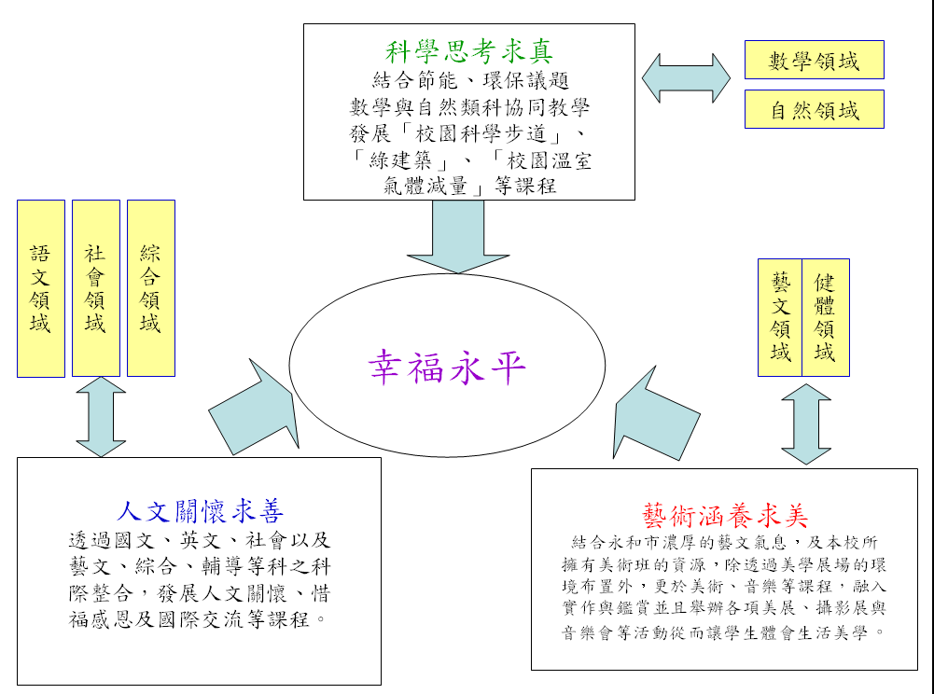
(二)課程願景：
「從永平出發，向世界找答案」即是希望透過提早與國際化接軌，讓永平學子在走出校門之後，具有國際競合力。透過課程設計、活動規劃及環境的營造，結合新課綱的「三面九項」使學生培養良好品德，以及良好的態度，以作為一切學習的基礎；並設計以「科學思考求真」、「人文關懷求善」、「藝術涵養求美」等三大課程主軸，培養具鄉土情懷及國際視野之全人發展，以符應「從永平出發，向世界找答案」的學校願景；教導學生喜愛閱讀，累積智慧；提升學生口語、寫作及網頁表達能力；再加上涵養其人文素養與生活美學的能力，藉此提升其國際競合力。

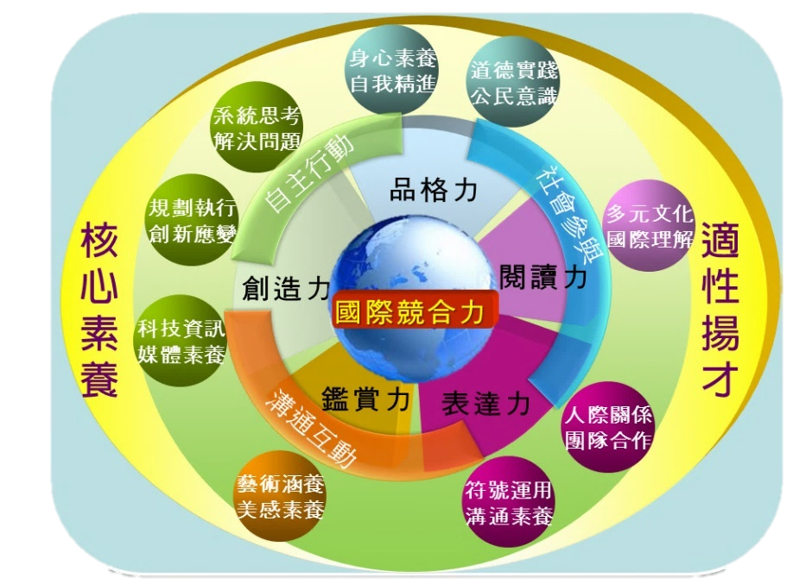
(三)課程目標：
對準十二年國民基本教育「三面九項」之核心素養，在本校「培養具有國際競合力的世界公民」的主軸上，設計多元且實用的課程，培養學生品格力、創造力、閱讀力、表達力、鑑賞力等五大能力，以落實適性揚才的教育，是本校的校訂課程的課程目標:
- 培養品格力
- 開設生命教育、生涯規劃課程，結合「生命拼圖」計畫，從宗教博物館的參訪、婦幼院的志工學習、飢餓體驗等活動，增進學生對於生、老、病、死的認識，進而培養愛人、助人的品格力。
- 持續推動禮貌運動、服儀要求、國際禮儀認知與訓練、敬師及歲末感恩活動，透過情意教育與每日操練，使尊重、感恩、負責、互助、善解、積極、容忍、奉獻成為生活習慣與人生信念。
- 志工隊培訓與服務：從推動社區服務，到島內志工，最後到海外志工隊，培養學生良好品德並能從服務中學習體驗付出的喜悅與快樂，讓志工奉獻服務精神，成為永平學子的生命價值觀。
- 激發創造力
發展校本課程教材，實施五大主題月系列活動，並考量學生程度設計多元課程：如科學月辦理科學趣味競賽、實驗能力競賽、科展活動；外語月結合英語、美術、生活科技、音樂及表演藝術等課程，共同辦理班級英語美聲朗讀展演活動；人文月則辦理國語文、本土語文培訓及競賽；藝術月校園攝影、寫生主題教學、校慶美展等，讓學生體會生活美學；感恩月則透過系列「生命傳愛行動計畫」，推展生命教育課程引導學生認識生命及欣賞生命，能知福、惜福，更進一步懂得造福。
- 教出閱讀力
- 推動「百本經典閱讀運動」，推動學生在校期間，閱讀全校教師所推薦之好書。
- 辦理悅讀存摺及「班級共讀套書」，以深耕學生之閱讀力。
- 辦理圖書館主題活動，吸引學子養成閱讀習慣。
- 提升表達力
- 藉由人文月和鄉土月的語文競賽；外語月的英語文競賽等系列活動，進行相關朗讀及演說等課程，以提升表達力。
- 辦理小小說書人、親善大使選拔及才藝競賽，培養並鼓勵學生自我表達。
- 透過資訊教育及行動學習方案，提升學生網頁製作溝通能力。
- 積極規劃辦理多項成果展，培養學生興趣及規劃、表達能力。
- 涵詠鑑賞力
- 配合美感教育實驗課程，培養學生對於生活中美感的體驗及觀察、涵詠鑑賞力。
- 辦理音樂會、校慶美展、白玉美展、畢業美展、師生集體藝術創作等活動，藉以提升全體師生藝術涵養。
- 成立管樂團，定期舉行社區音樂會，提升學生音樂素養。
- 教室布置、校園寫生課程、攝影活動進入課程。
- 結合藝術月、校慶，舉辦美學館體驗、捕捉校園之美等相關美術活動。
- 規劃校園藝廊、校園綠美化，達成境教目標。

(四)校訂課程內涵
1.課程架構圖
永平因應新課綱「自發」、「互動」及「共好」的課程理念，以及三面九項之核心素養，結合閱讀力、創造力、品格力、表達力、鑑賞力等五大校本能力，設計符合新課綱精神之校訂課程。在新課綱推動策略方面，組織課程發展委員會，成立核心工作小組，建置教師專業學習社群，透過課程適性、教學創新、教師共備、師生協作、系統支持等策略運用，讓學校行政、教師與學生共創以學習者為中心的課程、教學、學習、社群與校園。
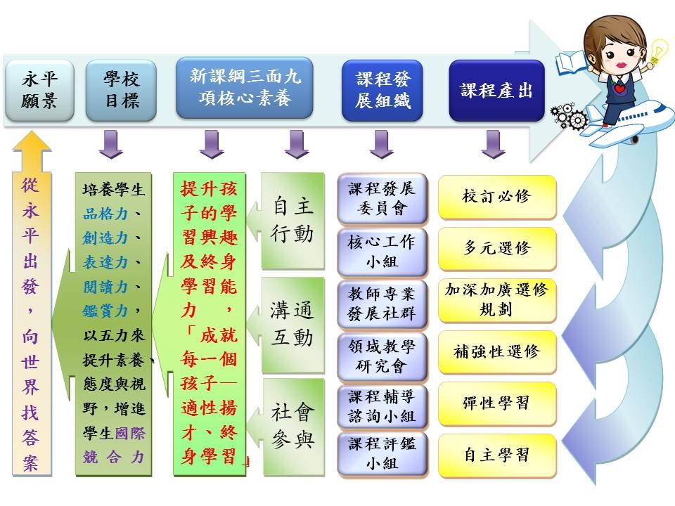
校訂
課程

課程  分類 | 校訂課程名稱 | 課程體驗與  成果展現 | 新課綱  核心素養 | 校本素養  與能力
人文關懷系列 | 英語節慶與文化教學  英語漫畫閱讀及演出  歐美好好玩  語文練功坊--主題閱讀及文類判讀  閱讀亮起來—說書攻略  看板人物—各領域傑出人物介紹  看板人物—職業探索之深度訪談 | 英語美聲朗讀比賽  姐妹校國際交流  德日文化體驗營  地理實察  教室連結  大師開講 | ＊多元文化與  國際理解  ＊解決問題與  系統思考  ＊符號運用與  溝通素養  ＊人際關係與  團隊合作 | ＊創新思考  ＊文化理解  ＊團隊合作  ＊多元展能  ＊獨立思辨  ＊閱讀力  ＊表達力  ＊鑑賞力  ＊創造力
科學思考系列 | 生態環境探究與實作  (綠色生活地圖)  科學史探索科學與多樣性實作促進文化了解  科學探索  科技發展的了解與實作  認「數」自己 | 中研院OPENDAY  科展  科學營隊  科技競賽 | ＊科技資訊與  媒體素養  ＊規劃執行與  創新應變  ＊人際關係與  團隊合作 | ＊創新思考  ＊科技應用  ＊獨立思辨  ＊閱讀力  ＊表達力  ＊創造力
藝術涵養系列 | 藝術家駐校  策展實務  創客自造家 | 樂永平華音樂會  感恩月  探索教育  一日志工  國際志工  服務學習 | ＊符號運用與  溝通素養  ＊藝術涵養與  美感素養  ＊人際關係與  團隊合作  ＊身心素養與  自我精進  ＊道德實踐與  公民意識 | ＊美學涵養  ＊生涯定向  ＊人文關懷  ＊環境永續  ＊品格力  ＊表達力  ＊鑑賞力  ＊創造力
2.課程分類與內涵
(1)校訂課程

(2)彈性學習活動
課程願景 | 以人文關懷求善、科學思考求真、藝術涵養求美三大主軸，培養具鄉土情懷及國際視野之全人發展
核心概念 | 人文關懷 |  | 科學思考 |  | 藝術涵養 |  | 鄉土情懷 |  | 國際視野
校本能力 | 閱讀力、表達力、  鑑賞力、創造力 |  | 閱讀力、表達力、  創造力 |  | 品格力、表達力、  鑑賞力、創造力 |  | 品格力、表達力、  鑑賞力 |  | 閱讀力、品格力、表達力、  鑑賞力、創造力
核心素養 | 多元文化與國際理解、  解決問題與系統思考、  符號運用與溝通素養、  人際關係與團隊合作 |  | 科技資訊與媒體素養、  規劃執行與創新應變、  人際關係與團隊合作 |  | 符號運用與溝通素養、  藝術涵養與美感素養、  人際關係與團隊合作、  身心素養與自我精進、  道德實踐與公民意識 |  | 身心素質與自我精進、藝術涵養與美感素養、道德實踐與公民意識、人際關係與團隊合作、多元文化與國際理解 |  | 藝術涵養與美感素養、  道德實踐與公民意識、  人際關係與團隊合作、  多元文化與國際理解
學校主題 | 生命教育系列活動 |  | 科學週系列活動 |  | 藝術週系列活動 |  | 圖書館主題展 |  | 外語週系列活動
實施年級 | 年級主題 | 配合實施時間 | 年級主題 | 配合實施時間 | 年級主題 | 配合實施時間 | 年級主題 | 配合實施時間 | 年級主題 | 配合實施時間
七 | 生命體驗活動  人權教育  環境教育 | 綜合活動  社會領域  國文領域  自然領域  彈性學習節數 | 認識校園植物  科學展覽活動 | 自然領域  彈性學習節數 | 校園寫生  校園美展活動 | 藝術與人文領域  彈性學習節數 | 校園植物圖鑑教學  校樹校花認養活動 | 自然領域  彈性學習節數 | 英語朗讀活動  英語廣播教學  德國文化展  （德國交流資料展）  日本文化展  （日本交流資料展） | 英語領域  社會領域  藝術與人文領域  彈性學習節數
八 | 生命教育  性別教育  人權教育  環境教育 | 綜合活動  社會領域  國文領域  自然領域  彈性學習節數 | 科學趣味競賽  科學展覽活動 | 自然領域  彈性學習節數 | 校園寫生  校園美展活動  主題戲劇表演 | 藝術與人文領域  彈性學習節數 | 鄉土教育主題展－閱讀運動  社區調查 | 國文領域  自然領域  社會領域  藝術與人文領域  彈性學習節數 | 英語朗讀表演活動  英語廣播教學德國文化展  （德國交流資料展）  日本文化展  （日本交流資料展） | 英語領域  社會領域  藝術與人文領域  彈性學習節數
九 | 生命教育  生涯規劃  人權教育  環境教育 | 綜合活動  社會領域  國文領域  自然領域  彈性學習節數 | 科學展覽活動 | 自然領域  彈性學習節數 | 校園寫生  校園美展活動 | 藝術與人文領域  彈性學習節數 | 鄉土教育主題展－閱讀運動 | 國文領域  自然領域  社會領域  藝術與人文領域  彈性學習節數 | 英語演講活動德國文化展  （德國交流資料展）  日本文化展  （日本交流資料展） | 英語領域  社會領域  藝術與人文領域  彈性學習節數

五、學習節數分配表

名稱  節數 | 部定課程（領域學習課程） |  |  |  |  |  |  |  |  |  |  |  |  |  |  |  |  |  |  |  |  | 校訂  課程 |  |  |  | 學習  總節數  (A＋B)
名稱  節數 | 語文  (8-9) |  |  | 健康與  體育  (3) |  | 數學  (4) | 社會  (3) |  |  | 藝術  (3) |  |  | 自然  科學  (3) |  |  | 科技  (2) |  | 綜合  活動  (3) |  |  | 部定  課程  總節數  A | 統整性主題/專題/議題  探究課程 | 社團活動與  技藝課程 | 其他類  課程 | 校訂  課程  總節數  B | 學習  總節數  (A＋B)
名稱  節數 | 國語文 | 英語文 | 本土語文/臺灣手語 | 健康  教育 | 體育 | 數學  (4) | 歷史 | 地理 | 公民與社會 | 音樂 | 視覺藝術 | 表演藝術 | 理化 | 生物 | 地球科學 | 資訊科技 | 生活科技 | 家政 | 童軍 | 輔導
七年級 | 5 | 3 | 1 | 1 | 2 | 4 | 1 | 1 | 1 | 1 | 1 | 1 | 0 | 3 | - | 1 | 1 | 1 | 1 | 1 | 30 | 3 | 1 | 1 | 5 | 35
八年級 | 5 | 3 | 1 | 1 | 2 | 4 | 1 | 1 | 1 | 1 | 1 | 1 | 3 |  | - | 1 | 1 | 1 | 1 | 1 | 30 | 3 | 1 | 1 | 5 | 35
九年級 | 5 | 3 | 0 | 1 | 2 | 4 | 1 | 1 | 1 | 1 | 1 | 1 | 3 | 0 | - | 1 | 1 | 1 | 1 | 1 | 29 | 4 | 1 | 1 | 6 | 35
備註：1.部定課程節數依總綱規定固定，不得更改。2.校訂課程請另填寫「校訂課程一覽表」。

※校訂課程一覽表(請依實際情形填寫)
年級 | 類別 | 編號 | 課程名稱 | 課程重點 | 教材版本 | 備註
七 | 統整性主題 | 1 | 生活英文 | - 透過自我介紹活動提升自我了解與溝通。  - 展現身心素質與自我精進。  - 系統思考與解決問題。 | 英語領域  教學團隊  自編教材 | 每週1節
七 | 統整性主題 | 2 | 七個習慣 | - 利用Feelink情緒卡瞭解群我情緒差異。  - 進行自我介紹瞭解團隊特色。  - 學習與別人建立關係的方式。  - Flip換言一新桌遊活動。  - 『可惡、可是、可以』成長型思維活動。  - 班級願景共創與公約制定。  - 建立個人使命宣言。  - 設定與追蹤班級和個人目標。 | 學務處-七個習慣團隊 | 每週1節
七 | 統整性主題 | 3 | 生態環境探究與實作(綠色生活地圖) | - 小組合作達成人際合作。  - 製作綠色生活地圖達成自我創作。  - 認識綠色生活地圖圖示提升閱讀。  - 分享綠色生活地圖提升表達。  - 小組互評提升鑑賞。 | 自然領域  教學團隊  自編教材 | 每週1節
七年級 | 社團課程 | 4 | 社團 | (一)適應學生個別差異，發揮因才施教功能。  (二)統整學生學習經驗，落實群育教育目標。  (三)舒緩學生課業壓力，促進學生身心發展。  (四)充實休閒生活內涵，提倡休閒教育品質。  (五)提高學生自治精神，增加生涯規畫能力。  (六)營造適性學習環境，發 展多元智慧能力。 |  | 跨週2節
七年級 | 其他類課程 | 5 | 班級經營 | A1身心素質與自我精進  A3規劃執行與創新應變  B1符號運用與溝通表達  C1道德實踐與公民意識  C2人際關係與團隊合作 |  | 跨週2節

年級 | 類別 | 編號 | 課程名稱 | 課程重點 | 教材版本 | 備註
八年級 | 統整性主題 | 1 | 柯南中的科學 | 1.培養學生發現問題的能力。  2.培養學生解決問題的能力。  3.增進學生合作討論的能力。  4.了解科學的探究過程。  5.學會基本測量的操作方法。  6.知道聲音的大小與響度有關。  7.知道聲音的高低與音調有關。  8.了解敲擊試管發出是由於水的振動所產生。  9.讓學生知道影子的形成是由於光的直進性。  10.能了解光源，物體及影子之間的距離關係。。  11.能知道白光的三原色為紅、綠、藍三種色光組成。 | 自然領域  教學團隊  自編教材 | 每週1節
八年級 | 統整性主題 | 2 | 認「數」自己(三) |  | 數學領域  教學團隊  自編教材
  - 跨領域與多元文化交流。
  - 日常生活中的數學應用。
  - 資訊科技與媒體素養。
  - 溝通表達能力。
八年級 | 統整性主題 | 3 | 生活英語:英語歌曲歡樂頌 | - 目標設定活動提升自我精進。  - 歌詞分析提升理解和溝通能力。  - 發音練習提升口語表達能力。  - 文化研究活動提升文化意識。  - 情感表達練習提升美感和情感表達能力。  - 表演準備提升表演技巧。  - 期中表演展示藝術才華。 | 英文領域  教學團隊  自編教材
八年級 | 社團課程 | 4 | 社團 | (一)適應學生個別差異，發揮因才施教功能。  (二)統整學生學習經驗，落實群育教育目標。  (三)舒緩學生課業壓力，促進學生身心發展。  (四)充實休閒生活內涵，提倡休閒教育品質。  (五)提高學生自治精神，增加生涯規畫能力。  (六)營造適性學習環境，發 展多元智慧能力。
八年級 | 其他類課程 | 5 | 班級經營 | A1身心素質與自我精進  A3規劃執行與創新應變  B1符號運用與溝通表達  C1道德實踐與公民意識  C2人際關係與團隊合作

年級 | 類別 | 編號 | 課程名稱 | 課程重點 | 教材版本 | 備註
九年級 | 統整性主題 | 1 | 生活科學 | ﹙一﹚藉探索實驗，經歷研究發明的過程、培養科學試誤的精神，並體驗自然之美；實驗設計與操作具有開放的發揮空間，激發學生的創意思考。  ﹙二﹚藉觀摩、研討與閱讀理解，培養辦證事實能力及團隊合作技巧，亦學習媒體製作和口頭表達的技能、將研究內容作有條理的、科學性的陳述。  ﹙三﹚透過單元活動呼應現有國中課程，並銜接未來高中108課綱素材，除增進對知識的統整與連貫，並於討論及實作中訓練調整變因的概念與能力。  (四﹚使用多層次的評量方式，培養評鑑他人作品的能力；透過小組發表，分享彼此的思考歷程，進而辯證科學迷思概念。 | 自然領域  教學團隊  自編教材 | 每週1節
九年級 | 統整性主題 | 2 | 多元閱讀 | - 閱讀策略技巧練習。  - 文本探索與討論。  - 搜尋資料了解弱勢族群 | 英文領域  教學團隊  自編教材 | 每週1節
九年級 | 統整性主題 | 3 | 數學好好玩、數學新視界、活化博覽會 | 以分組合作競賽的方式、桌遊或校園尋寶各種活動，讓學生熟悉各個單元的運算，並重視團隊精神、透過小組討論、完成學習單並做口頭呈現，讓學生學習溝通表達能力，增進學生之間的感情。  1. 魔法石拼圖 2. 水果連比例3. 逃出墓室  4. 三角形似不似桌遊 5. 骰出謝爾賓斯基三角形 6. π謎 7. 曲尺 8. 一起玩證明  9. 三心尋寶 | 數學領域  教學團隊  自編教材 | 每週1節
九年級 | 統整性主題 | 4 | 社會-放眼世界 | - 培養學子五力：品格力、創造力、閱讀力、表達力與鑑賞力。  - 國二社會彈性課程探究永和自然環境與歷史文化特色。  - 對台灣、亞洲文化已有基礎認識。  - 與德國文特瑞德姊妹校的學生互訪交流。  - 參與國立臺灣科技大學辦理的肯亞小學伴線上交流活動。  - 本學期進行美國猶他州、加州、肯亞的全球化視野交流活動。  - 探究多元文化原理、瞭解文化的價值與轉變。  - 配合SDGs指標及地緣政治課程，培養學子永平五力。  - 用一學期共讀完《地緣政治超萌圖解》一書。  - 下學期透過旅遊規劃培養旅行所需素養能力。  - 在分組合作發表中學習團隊合作與發表能力。  - 了解文化間的相互關聯，尊重並欣賞各文化的多樣性。
九年級 | 社團課程 | 5 | 社團 | (一)適應學生個別差異，發揮因才施教功能。  (二)統整學生學習經驗，落實群育教育目標。  (三)舒緩學生課業壓力，促進學生身心發展。  (四)充實休閒生活內涵，提倡休閒教育品質。  (五)提高學生自治精神，增加生涯規畫能力。  (六)營造適性學習環境，發 展多元智慧能力。
九年級 | 其他類課程 | 6 | 班級經營 | A1身心素質與自我精進  A3規劃執行與創新應變  B1符號運用與溝通表達  C1道德實踐與公民意識  C2人際關係與團隊合作

六、法律規定教育議題實施規劃(12/26:尚有部定課程未補上)
新北市永平高中(國中部)113學年度第二學期學校課程總體架構
法律規定教育議題實施規劃
序號 | 重要教育工作 | 納入課程規劃實施情形  （請視實際情形自行增列，內容須與各年級領域學習或彈性學習課程計畫相符） |  |  | 本學期  實施時數 | 相關規定說明
序號 | 重要教育工作 | 實施年級 | 領域學習或彈性學習課程別 | 實施  週次 | 本學期  實施時數 | 相關規定說明
1 | 性別平等教育課程或活動 | 7 | 健康與體育 | 15、16 | 4 | ✽性別平等教育法第17條
1 | 性別平等教育課程或活動 | 7 | 社會領域公民科 | 1 | 1 | ✽性別平等教育法第17條
1 | 性別平等教育課程或活動 | 7 | 科技領域-生活科技 | 19 | 1 | ✽性別平等教育法第17條
1 | 性別平等教育課程或活動 | 7 | 社會 | 4.5.6 | 3 | ✽性別平等教育法第17條
1 | 性別平等教育課程或活動 | 7 | 綜合活動領域 | 2-3 | 2 | ✽性別平等教育法第17條
1 | 性別平等教育課程或活動 | 7 | 體育 | 15 | 2 | ✽性別平等教育法第17條
1 | 性別平等教育課程或活動 | 8 | 社會 | 第5週 | 1 | ✽性別平等教育法第17條
1 | 性別平等教育課程或活動 | 8 | 健康與體育 | 11-13、19、20 | 8 | ✽性別平等教育法第17條
1 | 性別平等教育課程或活動 | 8 | 國文 | 2、3、4 | 7 | ✽性別平等教育法第17條
1 | 性別平等教育課程或活動 | 8 | 數學 | 7-9 |  | ✽性別平等教育法第17條
1 | 性別平等教育課程或活動 | 8 | 社會學習領域中女性角色地位的演變 | 6 | 1 | ✽性別平等教育法第17條
1 | 性別平等教育課程或活動 | 8 | 綜合領域-輔導科 | 1-14 | 14 | ✽性別平等教育法第17條
1 | 性別平等教育課程或活動 | 9 | 健康與體育 | 1-3 | 3 | ✽性別平等教育法第17條
1 | 性別平等教育課程或活動 | 9 | 自然科 | 1、2 | 4 | ✽性別平等教育法第17條
1 | 性別平等教育課程或活動 | 9 | 體育 | 2 | 2 | ✽性別平等教育法第17條
2 | 性侵害防治教育課程 | 7 | 綜合活動領域 | 2-3 | 2 | ✽性侵害犯罪防治法第9條
3 | 環境教育 | 7 | 自我領導力 | 2 | 1 | 環境教育法第19條，每學年至少4小時
3 | 環境教育 | 7 | 健康與體育 | 1-3 | 3 | 環境教育法第19條，每學年至少4小時
3 | 環境教育 | 7 | 國文 | 11 | 5 | 環境教育法第19條，每學年至少4小時
3 | 環境教育 | 7 | 科技領域-生活科技 | 1、19 | 2 | 環境教育法第19條，每學年至少4小時
3 | 環境教育 | 7 | 社會 | 1,2,3,7,8,9,10,15,16,17 |  | 環境教育法第19條，每學年至少4小時
3 | 環境教育 | 7 | 英文 | 15-17週 | 9 | 環境教育法第19條，每學年至少4小時
3 | 環境教育 | 7 | 綜合活動領域 | 19-20 | 2 | 環境教育法第19條，每學年至少4小時
3 | 環境教育 | 8 | 社會 | 第 3,17,18,19週 | 4 | 環境教育法第19條，每學年至少4小時
3 | 環境教育 | 8 | 國文 | 7、8、9 | 6 | 環境教育法第19條，每學年至少4小時
3 | 環境教育 | 8 | 認數自己 | 4 | 1 | 環境教育法第19條，每學年至少4小時
3 | 環境教育 | 8 | 綜合領域童軍科 | 1-21 | 21 | 環境教育法第19條，每學年至少4小時
3 | 環境教育 | 9 | 科技議題的探究 | 2-3 | 2 | 環境教育法第19條，每學年至少4小時
3 | 環境教育 | 9 | 視覺藝術 | 1.12.13.14 | 4 | 環境教育法第19條，每學年至少4小時
3 | 環境教育 | 9 | 健康與體育 | 7-12 | 6 | 環境教育法第19條，每學年至少4小時
3 | 環境教育 | 9 | 健康 | 3-12 | 10 | 環境教育法第19條，每學年至少4小時
3 | 環境教育 | 9 | 國文 | 第4週 | 5 | 環境教育法第19條，每學年至少4小時
3 | 環境教育 | 9 | 數學科部定 | 4、10 | 2 | 環境教育法第19條，每學年至少4小時
3 | 環境教育 | 9 | 領域學習 | 1.2.3.4.5.6 | 6 | 環境教育法第19條，每學年至少4小時
3 | 環境教育 | 9 | 自然科 | 12、13、14 | 4 | 環境教育法第19條，每學年至少4小時
3 | 環境教育 | 9 | 議題融入教學Ⅰ-科技垃圾 | 14、15 | 6 | 環境教育法第19條，每學年至少4小時
4 | 家庭教育課程及活動 | 7 | 健康與體育 | 16、17 | 2 | ✽家庭教育法第12條
4 | 家庭教育課程及活動 | 7 | 社會領域公民科 | 1 | 1 | ✽家庭教育法第12條
4 | 家庭教育課程及活動 | 7 | 國文 | 8 | 5 | ✽家庭教育法第12條
4 | 家庭教育課程及活動 | 7 | 綜合領域 | 1-12 | 12 | ✽家庭教育法第12條
4 | 家庭教育課程及活動 | 7 | 數學 | 5 | 0.5 | ✽家庭教育法第12條
4 | 家庭教育課程及活動 | 7 | 英文 | 11-13 | 9 | ✽家庭教育法第12條
4 | 家庭教育課程及活動 | 7 | 綜合活動領域 | 2-3 | 2 | ✽家庭教育法第12條
4 | 家庭教育課程及活動 | 7 | 藝術 | 1-5 | 5 | ✽家庭教育法第12條
4 | 家庭教育課程及活動 | 9 | 多元閱讀 | 第2~7週 | 6 | ✽家庭教育法第12條
4 | 家庭教育課程及活動 | 9 | 綜合領域 | 2-4, |  | ✽家庭教育法第12條
4 | 家庭教育課程及活動 | 9 | 自然科 | 1、2 | 4 | ✽家庭教育法第12條
5 | 家庭暴力防治課程 | 7 | 綜合活動領域 | 2-3 | 2 | ✽家庭暴力防治法第60條
6 | 全民國防教育 | 無 |  |  |  | ✽全民國防教育法第7條
7 | 國際教育 | 7 | 自我領導力 | 7-10 | 4 | ✽家庭教育法第12條，每學年至少4小時
7 | 國際教育 | 7 | 數學 | 16 | 0.5 | ✽家庭教育法第12條，每學年至少4小時
7 | 國際教育 | 7 | 社會 | 12 | 1 | ✽家庭教育法第12條，每學年至少4小時
7 | 國際教育 | 7 | 英文 | 8-10週 |  | ✽家庭教育法第12條，每學年至少4小時
7 | 國際教育 | 7 | 綜合活動領域 | 2-3 | 2 | ✽家庭教育法第12條，每學年至少4小時
7 | 國際教育 | 7 | 藝術 | 6-8 | 3 | ✽家庭教育法第12條，每學年至少4小時
7 | 國際教育 | 8 | 音樂 | 6-10 |  | ✽家庭教育法第12條，每學年至少4小時
7 | 國際教育 | 8 | 數學 | 1、 |  | ✽家庭教育法第12條，每學年至少4小時
7 | 國際教育 | 8 | 社會學習領域中近代中國事件與國際的比較 | 1.2.4.5.9.10. |  | ✽家庭教育法第12條，每學年至少4小時
7 | 國際教育 | 9 | 視覺藝術 | 1.5 | 2 | ✽家庭教育法第12條，每學年至少4小時
7 | 國際教育 | 9 | 健康與體育 | 7-12 | 6 | ✽家庭教育法第12條，每學年至少4小時
7 | 國際教育 | 9 | 多元閱讀 | 第8~13週 | 6 | ✽家庭教育法第12條，每學年至少4小時
7 | 國際教育 | 9 | 綜合領域 | 8-9 | 2 | ✽家庭教育法第12條，每學年至少4小時
7 | 國際教育 | 9 | 領域學習 | 13.14.15.16.17.18 | 6 | ✽家庭教育法第12條，每學年至少4小時
7 | 國際教育 | 9 | 自然科 | 2、7 | 2 | ✽家庭教育法第12條，每學年至少4小時
7 | 國際教育 | 9 | 音樂 | 10-14 |  | ✽家庭教育法第12條，每學年至少4小時
8 | 交通安全教育 | 7 | 健康與體育 | 12-15 | 4 | *依本局111年6月1日新北教社字第1111024582號函辦理，自111學年度起實施交通安全教育每學年4小時。原則每學期2小時，惟經由各校課程委員會通過後，得彈性調整實施學期。
8 | 交通安全教育 | 8 | 健康與體育 | 15-20 | 6
8 | 交通安全教育 | 9 | 健康與體育 | 10-12 | 3
9 | 其他安全教育議題 | 7 | 藝術領域 | 第9、10週 | 2 | *依本局111年2月25日新北教工環字第1110333562號函辦理。
9 | 其他安全教育議題 | 7 | 健康與體育 | 2 | 2 | *依本局111年2月25日新北教工環字第1110333562號函辦理。
9 | 其他安全教育議題 | 7 | 科技領域-生活科技 | 2、5、7 | 3 | *依本局111年2月25日新北教工環字第1110333562號函辦理。
9 | 其他安全教育議題 | 7 | 體育 | 2 | 2 | *依本局111年2月25日新北教工環字第1110333562號函辦理。
9 | 其他安全教育議題 | 7 | 多元閱讀 | 第8週 |  | *依本局111年2月25日新北教工環字第1110333562號函辦理。
9 | 其他安全教育議題 | 8 | 藝術領域 | 第14~17週 | 4 | *依本局111年2月25日新北教工環字第1110333562號函辦理。
9 | 其他安全教育議題 | 8 | 健康與體育 | 1-3、15-20 | 11 | *依本局111年2月25日新北教工環字第1110333562號函辦理。
9 | 其他安全教育議題 | 8 | 健康與體育 | 15~20 | 6 | *依本局111年2月25日新北教工環字第1110333562號函辦理。
9 | 其他安全教育議題 | 8 | 綜合領域童軍科 | 8-14 | 7 | *依本局111年2月25日新北教工環字第1110333562號函辦理。
9 | 其他安全教育議題 | 8 | 藝術 | 1-5 | 5 | *依本局111年2月25日新北教工環字第1110333562號函辦理。
9 | 其他安全教育議題 | 9 | 藝術領域 | 第11週 | 1 | *依本局111年2月25日新北教工環字第1110333562號函辦理。
9 | 其他安全教育議題 | 9 | 健康 | 1-2 | 2 | *依本局111年2月25日新北教工環字第1110333562號函辦理。
9 | 其他安全教育議題 | 9 | 自然科 | 5、6、7、14 | 4 | *依本局111年2月25日新北教工環字第1110333562號函辦理。
10 | 生命教育 | 7 | 自我領導力 | 16-21 | 6 | 依教育部111年11月2日臺教學(一)字第1112806266號
10 | 生命教育 | 7 | 藝術領域 | 第2~4週 | 3 | 依教育部111年11月2日臺教學(一)字第1112806266號
10 | 生命教育 | 7 | 健康與體育 | 4-8 | 5 | 依教育部111年11月2日臺教學(一)字第1112806266號
10 | 生命教育 | 7 | 社會領域公民科 | 1 | 1 | 依教育部111年11月2日臺教學(一)字第1112806266號
10 | 生命教育 | 7 | 國文 | 7 | 5 | 依教育部111年11月2日臺教學(一)字第1112806266號
10 | 生命教育 | 7 | 社會 | 6 | 1 | 依教育部111年11月2日臺教學(一)字第1112806266號
10 | 生命教育 | 7 | 英文 | 4-6週 | 3 | 依教育部111年11月2日臺教學(一)字第1112806266號
10 | 生命教育 | 7 | 英文 | 4-6週 | 9 | 依教育部111年11月2日臺教學(一)字第1112806266號
10 | 生命教育 | 7 | 藝術領域(音樂) | 1-4 | 4 | 依教育部111年11月2日臺教學(一)字第1112806266號
10 | 生命教育 | 7 | 藝術 | 6-10 | 5 | 依教育部111年11月2日臺教學(一)字第1112806266號
10 | 生命教育 | 8 | 社會 | 第6.10週 | 2 | 依教育部111年11月2日臺教學(一)字第1112806266號
10 | 生命教育 | 8 | 藝術領域 | 第1~3週 | 3 | 依教育部111年11月2日臺教學(一)字第1112806266號
10 | 生命教育 | 8 | 健康與體育 | 3-14 | 12 | 依教育部111年11月2日臺教學(一)字第1112806266號
10 | 生命教育 | 8 | 音樂 | 6-10 |  | 依教育部111年11月2日臺教學(一)字第1112806266號
10 | 生命教育 | 8 | 健康與體育 | 3~14 | 12 | 依教育部111年11月2日臺教學(一)字第1112806266號
10 | 生命教育 | 8 | 公民科 | 1 | 1 | 依教育部111年11月2日臺教學(一)字第1112806266號
10 | 生命教育 | 8 | 國文 | 1、2 | 5 | 依教育部111年11月2日臺教學(一)字第1112806266號
10 | 生命教育 | 8 | 綜合領域-輔導科 | 10-14 | 5 | 依教育部111年11月2日臺教學(一)字第1112806266號
10 | 生命教育 | 8 | 藝術 | 9-10 | 2 | 依教育部111年11月2日臺教學(一)字第1112806266號
10 | 生命教育 | 9 | 視覺藝術 | 17 | 1 | 依教育部111年11月2日臺教學(一)字第1112806266號
10 | 生命教育 | 9 | 藝術領域 | 第13、14、15週 | 3 | 依教育部111年11月2日臺教學(一)字第1112806266號
10 | 生命教育 | 9 | 健康與體育 | 13、14 | 2 | 依教育部111年11月2日臺教學(一)字第1112806266號
10 | 生命教育 | 9 | 健康 | 13-19 | 7 | 依教育部111年11月2日臺教學(一)字第1112806266號
10 | 生命教育 | 9 | 多元閱讀 | 第2~7週 |  | 依教育部111年11月2日臺教學(一)字第1112806266號
10 | 生命教育 | 9 | (人權教育)領域學習 | 7.8.9.10.11.12 | 6 | 依教育部111年11月2日臺教學(一)字第1112806266號
10 | 生命教育 | 9 | 綜合輔導 | 10、11、12 | 3 | 依教育部111年11月2日臺教學(一)字第1112806266號
10 | 生命教育 | 9 | 自然科 | 2、3、4、5、6、7、13 | 7 | 依教育部111年11月2日臺教學(一)字第1112806266號
10 | 生命教育 | 9 | 音樂 | 1-4 |  | 依教育部111年11月2日臺教學(一)字第1112806266號
11 | 戶外教育 | 7 | 數學 | 6-13、15、17、19、20-21 | 2 | 113一般性補助款考核項目(至少一個學年實施)
11 | 戶外教育 | 7 | 社會 | 17 | 1 | 113一般性補助款考核項目(至少一個學年實施)
11 | 戶外教育 | 7 | 英文 | 1-3週 |  | 113一般性補助款考核項目(至少一個學年實施)
11 | 戶外教育 | 7 | 英文 | 15-17週 | 9 | 113一般性補助款考核項目(至少一個學年實施)
11 | 戶外教育 | 7 | 繪出心感動 | 1-5 | 5 | 113一般性補助款考核項目(至少一個學年實施)
11 | 戶外教育 | 7 | 藝術 | 1-5 | 5 | 113一般性補助款考核項目(至少一個學年實施)
11 | 戶外教育 | 8 | 社會 | 第1週 | 1 | 113一般性補助款考核項目(至少一個學年實施)
11 | 戶外教育 | 8 | 健康與體育 | 7-9 | 4 | 113一般性補助款考核項目(至少一個學年實施)
11 | 戶外教育 | 8 | 國文 | 17、18 | 6 | 113一般性補助款考核項目(至少一個學年實施)
11 | 戶外教育 | 8 | 數學 | 1、3-5、8-9、13-17、20-21 | 2 | 113一般性補助款考核項目(至少一個學年實施)
11 | 戶外教育 | 8 | 綜合領域童軍科 | 1-21 | 21 | 113一般性補助款考核項目(至少一個學年實施)
11 | 戶外教育 | 8 | 藝術 | 4-5 | 2 | 113一般性補助款考核項目(至少一個學年實施)
11 | 戶外教育 | 9 | 視覺藝術 | 2.3.4 | 3 | 113一般性補助款考核項目(至少一個學年實施)
11 | 戶外教育 | 9 | 國文 | 第4週 | 5 | 113一般性補助款考核項目(至少一個學年實施)
11 | 戶外教育 | 9 | 自然科 | 12、13、14 | 3 | 113一般性補助款考核項目(至少一個學年實施)
11 | 戶外教育 | 9 | 自然領域 | 13 | 1 | 113一般性補助款考核項目(至少一個學年實施)

備註：
- 必要辦理項目（融入課程實施）說明：
- 依總綱規定，課程設計應適切融入性別平等、人權、環境、海洋、品德、生命、法治、科技、資訊、能源、安全、防災、家庭教育、生涯規劃、多元文化、閱讀素養、戶外教育、國際教育、原住民族教育等議題，必要時由學校於校訂課程中進行規劃。
- 國民中小學除應將性平等教育融入課程外，每學期應實施性別平等教育相關課程或活動至少4小時(性別平等教育法第17條)。 另依「兒童及少年性剝削防制條例」第4條規定:「高級中等以下學校每學年應辦理兒童及少年性剝削防治教育課程或教育宣導」。
- 依據「性侵害犯罪防治法」第9條之規定：高級中等以下學校每學期應實施性侵害防治教育課程，至少2小時(課程應包括：他人性自主之尊重；性侵害犯罪之認識；性侵害危機之處理；性侵害防範之技巧；其他與性侵害防治有關之教育)。
- 環境教育課程每學年至少4小時(環境教育法第19條)。
- 家庭教育課程每學年至少4小時(103.6.18修正公布之家庭教育法第12條高級中等以下學校每學年應在正式課程外實施四小時以上家庭教育課程及活動，並應會同家長會辦理親職教育)。
- 依據「家庭暴力防治法」第60條之規定：高級中等以下學校每學年應有4小時以上之家庭暴力防治課程，但得於總時數不變下，彈性安排於各學年實施。
- 依據「全民國防教育法」第7條規定：「各級學校應推動全民國防教育，並視實際需要，納入教學課程，實施多元教學活動」請各國中小融入相關學習領域及活動進行教學。
- 依據本局109年2月20日新北教新字第1090294487號函文各校，自110學年度起實施國際教育4堂課，學校得將國際教育議題融入生活課程、英語文、社會及綜合活動等領域，規劃多元適性之教學課程，每學年將課程計畫提經學校課程發展委員會審查；每學年實施4節課，原則每學期2節課，惟經由各校課程委員會通過後，得彈性調整實施學期。
- 依本局111年6月1日新北教社字第1111024582號函及111年7月7日新北教社字第111125737號函文各校，自111學年度起實施交 通安全教育每學年4小時，原則每學期2小時，惟經由各校課程委員會通過後，得彈性調整實施學期。請學校參考交通部交通安全教案及指引手冊所提供課程示例，將每學期2小時之交通安全教育融入健康與體育、生活、綜合等領域，以年段方式規劃多元適性之教學課程，並於每學年將課程計畫提經學校課程發展委員會審查。

序號 | 重要教育工作 | 納入課程規劃實施情形  （請視實際情形自行增列，內容須與各年級領域學習或彈性學習課程計畫相符） |  |  | 本學期  實施時數 | 相關規定說明
序號 | 重要教育工作 | 實施年級 | 領域學習或彈性學習課程別 | 實施  週次 | 本學期  實施時數 | 相關規定說明
1 | 性別平等教育課程或活動 | 七 |  |  |  | ✽性別平等教育法第17條  每學期至少4小時  ✽兒童及少年性剝削防制條例第4條  每學年應辦理兒童及少年性剝削防  治教育課程或教育宣導(建議融入)
1 | 性別平等教育課程或活動 | 八
1 | 性別平等教育課程或活動 | 九 | 社會彈性-放眼世界 | 19 | 1
1 | 性別平等教育課程或活動 | 九 | 歷史科-古希臘的政治演變與文化 | 4 | 1
1 | 性別平等教育課程或活動 | 九 | 歷史科-希臘的政治與文化 | 4 | 1
1 | 性別平等教育課程或活動 | 九 | 資訊-科技廣角-特殊表情符號 | 11 | 1
2 | 性侵害防治教育課程 | 七 |  |  |  | ✽性侵害犯罪防治法第9條  每學期至少2小時
2 | 性侵害防治教育課程 | 八 |  |  |  | ✽性侵害犯罪防治法第9條  每學期至少2小時
2 | 性侵害防治教育課程 | 九 | 社會彈性-放眼世界 | 11.19 | 2 | ✽性侵害犯罪防治法第9條  每學期至少2小時
2 | 性侵害防治教育課程 | 九 | 國文第五課-一家手語餐廳的誕生-第七課-蘇東坡突圍- | 第十一週-第十五週 | 1 | ✽性侵害犯罪防治法第9條  每學期至少2小時
2 | 性侵害防治教育課程 | 九 | 歷史科-歐洲的殖民活動-啟蒙運動 | 17、18、20 | 1 | ✽性侵害犯罪防治法第9條  每學期至少2小時
2 | 性侵害防治教育課程 | 九 | 歷史科-近代歐洲的海外擴張-啟蒙 | 17、20 | 1 | ✽性侵害犯罪防治法第9條  每學期至少2小時
2 | 性侵害防治教育課程 | 九 | 運動的政治主張  視覺藝術第2課 數位視野—攝影藝術 | 9 | 1 | ✽性侵害犯罪防治法第9條  每學期至少2小時
3 | 環境教育課程 | 七 | 自然彈性課程-於課程中介紹台灣與世界上不同地區的重要棲息地與鳥類與野生動物觀察區 | 18 | 1 | ✽環境教育法第19條  每學年至少4小時
3 | 環境教育課程 | 七 | 自我領導力 | 2 | 1 | ✽環境教育法第19條  每學年至少4小時
3 | 環境教育課程 | 八 | 認數自己 | 20 | 1 | ✽環境教育法第19條  每學年至少4小時
3 | 環境教育課程 | 八 | 國文田園之秋選-8國文鳥  閱讀學習單：代表孤獨的音調─ | 10.18 | 1 | ✽環境教育法第19條  每學年至少4小時
3 | 環境教育課程 | 八 | ─52Hz-熱學破案：利用熱學知識解決火災、化學反應等犯罪場景 | 7、14 | 2 | ✽環境教育法第19條  每學年至少4小時
3 | 環境教育課程 | 八 | 國文田園之秋選-8國文鳥 | 10.18 | 1 | ✽環境教育法第19條  每學年至少4小時
3 | 環境教育課程 | 九 | 歷史科-工業革命 | 21 |  | ✽環境教育法第19條  每學年至少4小時
3 | 環境教育課程 | 九 | 社會彈性-放眼世界 | 12.13 | 2 | ✽環境教育法第19條  每學年至少4小時
3 | 環境教育課程 | 九 | 歷史科-工業革命 | 21 |  | ✽環境教育法第19條  每學年至少4小時
3 | 環境教育課程 | 九 | 生活英語 | 15-16 | 2 | ✽環境教育法第19條  每學年至少4小時
3 | 環境教育課程 | 九 | 國文-第一課-土-/第四課-與宋元思書-/自學一-大明湖清代章回小說/自學二 有關氣候變遷的難題 | 第二週-第九週 |  | ✽環境教育法第19條  每學年至少4小時
4 | 家庭教育課程及活動 | 七 | 生活英語 | 1-4 | 1 | ✽家庭教育法第12條  每學年至少4小時
4 | 家庭教育課程及活動 | 七 | 生活英語 | 8-13 | 2 | ✽家庭教育法第12條  每學年至少4小時
4 | 家庭教育課程及活動 | 八 |  |  |  | ✽家庭教育法第12條  每學年至少4小時
4 | 家庭教育課程及活動 | 九 |  |  |  | ✽家庭教育法第12條  每學年至少4小時
5 | 家庭暴力防治課程 | 七 |  |  |  | ✽家庭暴力防治法第60條  每學年至少4小時
5 | 家庭暴力防治課程 | 八 |  |  |  | ✽家庭暴力防治法第60條  每學年至少4小時
5 | 家庭暴力防治課程 | 九 |  |  |  | ✽家庭暴力防治法第60條  每學年至少4小時
6 | 全民國防教育 | 七 |  |  |  | ✽全民國防教育法第7條
6 | 全民國防教育 | 八 |  |  |  | ✽全民國防教育法第7條
6 | 全民國防教育 | 九 | 9環遊世界-主題三 美國的地緣政治學 | 20,21 | 1 | ✽全民國防教育法第7條
7 | 國際教育 | 七 | 自然彈性課程-3:於課程中介紹SDGs 2.2-13:於課程中介紹SDGs 6.6-20:於課程中介紹SDGs-11.3 | 3-13-20 | 3 | 依本局109年2月20日新北教新字第1090294487號函辦理，自110學年度起實施國際教育4堂課。  每學年實施4節課，原則每學期2節課，惟經由各校課程委員會通過後，得彈性調整實施學期。
7 | 國際教育 | 七 | 生活英語 | 19-20 | 2
7 | 國際教育 | 八 | 認數自己 | 3、4、5、6、8 | 5
7 | 國際教育 | 九 | 9+數學好好玩+透視圖- | 4 | 1
7 | 國際教育 | 九 | 9年級-社會彈性-放眼世界 | 1 | 1
7 | 國際教育 | 九 | 9環遊世界-主題一 多元文化觀點-主題二 地緣政治-主題三 美國的地緣政治學 | 1-22 | 11
8 | 交通安全教育 | 七 | 自然彈性課程-於課程中介紹台灣公共大眾運輸設施及行人友善區的設置位置 | 9 | 1 | *依本局111年6月1日新北教社字第1111024582號函辦理，自111學年度起實施交通安全教育每學年4小時。原則每學期2小時，惟經由各校課程委員會通過後，得彈性調整實施學期。  113一般性補助款考核項目(至少一個年段實施)
8 | 交通安全教育 | 八
8 | 交通安全教育 | 九
9 | 其他安全教育議題 | 七 |  |  |  | *依本局111年2月25日新北教工環字第1110333562號函辦理。
9 | 其他安全教育議題 | 八 |  |  |  | *依本局111年2月25日新北教工環字第1110333562號函辦理。
9 | 其他安全教育議題 | 九 | 9年級-社會彈性-放眼世界 | 9.14.20 | 3 | *依本局111年2月25日新北教工環字第1110333562號函辦理。
9 | 其他安全教育議題 | 九 | 9環遊世界-主題二 地緣政治-主題三 美國的地緣政治學 | 11,21 | 1 | *依本局111年2月25日新北教工環字第1110333562號函辦理。
10 | 生命教育 | 七 | 自然彈性課程-於課程中介紹台灣目前現有公平交易模式，探索對于環境與生命尊重的相關議題 | 4 | 1 | 依教育部111年11月2日臺教學(一)字第1112806266號。  113一般性補助款考核項目(至少一個年段實施)
10 | 生命教育 | 七 | 自我領導力 | 7 | 1 | 依教育部111年11月2日臺教學(一)字第1112806266號。  113一般性補助款考核項目(至少一個年段實施)
10 | 生命教育 | 七 | 生活英語  生活英語  生活英語  生活英語  生活英語 | 5-6  8-9  9-10  11  12-13 | 1  1  0.5  1  1 | 依教育部111年11月2日臺教學(一)字第1112806266號。  113一般性補助款考核項目(至少一個年段實施)
10 | 生命教育 | 八 | 8國文古體詩選-8國文五柳先生傳-8國文愛蓮說 | 5.10.11.16 | 2 | 依教育部111年11月2日臺教學(一)字第1112806266號。  113一般性補助款考核項目(至少一個年段實施)
10 | 生命教育 | 八 | 密度在破案中的應用：推理和解決物體浮沉之謎 | 1 | 1 | 依教育部111年11月2日臺教學(一)字第1112806266號。  113一般性補助款考核項目(至少一個年段實施)
10 | 生命教育 | 九 | 9環遊世界-主題一 多元文化觀點-主題二 地緣政治-主題三 美國的地緣政治學 | 2~79~10,12,15,16,17,18,19 | 7.5 | 依教育部111年11月2日臺教學(一)字第1112806266號。  113一般性補助款考核項目(至少一個年段實施)
10 | 生命教育 | 九 | 九年級歷史科-埃及古文明-普世宗教的起源與發展  九年級歷史科-埃及古文明-普世宗教的起源與發展 | 2、11  2、10、11 |  | 依教育部111年11月2日臺教學(一)字第1112806266號。  113一般性補助款考核項目(至少一個年段實施)
10 | 生命教育 | 九 | 九年級視覺藝術第10課 電影，動起來 | 19.21 | 2 | 依教育部111年11月2日臺教學(一)字第1112806266號。  113一般性補助款考核項目(至少一個年段實施)
11 | 戶外教育 | 七 | 生活英語 | 3-4 | 2 | 113一般性補助款考核項目(至少一個學年實施)
11 | 戶外教育 | 七 | 自然彈性課程-15:於課程中介紹台灣與世界上不同地區的生態景觀，讓學生能認識臺灣自然環境-17:於課程中介紹台灣與世界上不同地區的公共森林/自然區域 | 15-17 | 2 | 113一般性補助款考核項目(至少一個學年實施)
11 | 戶外教育 | 八 | 認數自己 | 16、20 | 2 | 113一般性補助款考核項目(至少一個學年實施)
11 | 戶外教育 | 八 | 8國文田園之秋選 | 10 | 1 | 113一般性補助款考核項目(至少一個學年實施)
11 | 戶外教育 | 九 | 九年級視覺藝術第1課 古今對話—墨韻風華 | 第1.3.4週 | 3 | 113一般性補助款考核項目(至少一個學年實施)

備註：
- 必要辦理項目（融入課程實施）說明：
- 依總綱規定，課程設計應適切融入性別平等、人權、環境、海洋、品德、生命、法治、科技、資訊、能源、安全、防災、家庭教育、生涯規劃、多元文化、閱讀素養、戶外教育、國際教育、原住民族教育等議題，必要時由學校於校訂課程中進行規劃。
- 國民中小學除應將性平等教育融入課程外，每學期應實施性別平等教育相關課程或活動至少4小時(性別平等教育法第17條)。 另依「兒童及少年性剝削防制條例」第4條規定:「高級中等以下學校每學年應辦理兒童及少年性剝削防治教育課程或教育宣導」。
- 依據「性侵害犯罪防治法」第9條之規定：高級中等以下學校每學期應實施性侵害防治教育課程，至少2小時(課程應包括：他人性自主之尊重；性侵害犯罪之認識；性侵害危機之處理；性侵害防範之技巧；其他與性侵害防治有關之教育)。
- 環境教育課程每學年至少4小時(環境教育法第19條)。
- 家庭教育課程每學年至少4小時(103.6.18修正公布之家庭教育法第12條高級中等以下學校每學年應在正式課程外實施四小時以上家庭教育課程及活動，並應會同家長會辦理親職教育)。
- 依據「家庭暴力防治法」第60條之規定：高級中等以下學校每學年應有4小時以上之家庭暴力防治課程，但得於總時數不變下，彈性安排於各學年實施。
- 依據「全民國防教育法」第7條規定：「各級學校應推動全民國防教育，並視實際需要，納入教學課程，實施多元教學活動」請各國中小融入相關學習領域及活動進行教學。
- 依據本局109年2月20日新北教新字第1090294487號函文各校，自110學年度起實施國際教育4堂課，學校得將國際教育議題融入生活課程、英語文、社會及綜合活動等領域，規劃多元適性之教學課程，每學年將課程計畫提經學校課程發展委員會審查；每學年實施4節課，原則每學期2節課，惟經由各校課程委員會通過後，得彈性調整實施學期。
- 依本局111年6月1日新北教社字第1111024582號函及111年7月7日新北教社字第111125737號函文各校，自111學年度起實施交 通安全教育每學年4小時，原則每學期2小時，惟經由各校課程委員會通過後，得彈性調整實施學期。請學校參考交通部交通安全教案及指引手冊所提供課程示例，將每學期2小時之交通安全教育融入健康與體育、生活、綜合等領域，以年段方式規劃多元適性之教學課程，並於每學年將課程計畫提經學校課程發展委員會審查。
- 其他安全教育等議題(111.2.25新北教工字第1090294487號函辦理)。
- 依據依教育部111年11月2日臺教學(一)字第1112806266號辦理生命教育。
- 集中式特教班配合各議題規定時數辦理，可採用下列方式進行：配合學校行事、融入領域學習或特殊需求領域課程或運用早自習、 班會等時間進行。

(二)各校依實際需要自行選擇辦理項目
1.防災教育課程(98.2.17北府教環字第0980095022號函)。
2.品德教育融入教學(94.12.06北府教特字第0940840650號)及品德教育(教育部國教署107.5.3臺教國署國字第1070049374號函)。
3.交通部兒童安全通過路口教案會議(107.3.6新北教社字第1070366699號函)。
4.國中多元評量素養融入教學(103.03.27北教中字第1011512677號)。
5.提升國中英語教學品質（103.04.30北教中字第1031713254號函）。
6.國民中學深耕閱讀融入教學（103.05.13北教中字第1031816070號函）。
7.七年級「青春orz-品德教育手冊」及八年級「品德蜜蜜甜心派教學手冊」，為導師配合早自習及班會時搭配影片之教學手冊，
請國中各校應安排於每學年度9月起，每月第一週班會統一播放，每月播放1個單元(101.2.6北教特字第1011176798號函)。
8.法治教育課程列入課程計畫，每學年度國中八年級實施3小時融入式教學(教育部101.7.15臺國(二)字第1010123004號函辦
理)。
9.依教育部國民及學前教育署105年5月24日臺教國署國字第1050057776號函，請各公私立國中課程發展委員會「生涯發展教
育議題課程小組」規劃生涯發展教育融入各領域課程計畫。
10.資訊素養觀念宣導(108.3.11新北教研資字第1080399532號函)。

七、教科書選用或自編一覽表(校訂課程請自行填列課程名稱，亦可自行增加欄位。分散式資源班【含身障及資優類班】於領域學習時間開設之部定課程，如不使用前述教材進行調整或補充，採完全自編或另外選用教材者，需納入本表送課發會審查。)

名稱  年級 | 部定課程（領域學習課程） |  |  |  |  |  |  |  |  |  |  |  |  |  |  |  |  |  |  |  |  | 校訂  課程
名稱  年級 | 語文 |  |  |  | 健康與  體育 |  | 數學 | 社會 |  |  | 藝術 |  |  | 自然科學 |  |  | 科技 |  | 綜合活動 |  |  | 生活英語 | 認數自己 | FUN數學 | 綠色生活地圖 | 科學達人 | 生活科學 | 七個習慣 | 放眼世界
名稱  年級 | 國語文 | 英語文 | 本土語 | 台灣手語 | 健康教育 | 體育 | 數學 | 歷史 | 地理 | 公民與社會 | 音樂 | 視覺藝術 | 表演藝術 | 理化 | 生物 | 地球科學 | 資訊科技 | 生活科技 | 家政 | 童軍 | 輔導
七年級 | 康軒 | 翰林 | 真平 | 部編 | 康軒 | 康軒 | 康軒 | 翰林 | 翰林 | 翰林 | 康軒 | 翰林 | 翰林 | - | 翰林 | - | 康軒 | 康軒 | 康軒 | 康軒 | 康軒 | 自編 |  | - | 自編 | - | - | -自編 | -
八年級 | 翰林 | 康軒 | 真平 | 部編 | 康軒 | 南一 | 康軒 | 康軒 | 康軒 | 康軒 | 全華 | 康軒 | 康軒 | 翰林 | - | - | 翰林 | 翰林 | 南一 | 南一 | 南一 | 自編- | 自編 | - | - |  | - |  | -
九年級 | 康軒 | 翰林 | - | - | 南一 | 南一 | 康軒 | 南一 | 南一 | 南一 | 康軒 | 全華 | 全華 | 康軒 | - | 康軒 | 康軒 | 康軒 | 翰林 | 翰林 | 翰林 | 自編 | 自編- | 自編 | - | - | 自編 | - | 自編

八、課程實施與說明
(一)於學校網站首頁設置連結至「新北市國中小課程計畫備查資源網」(依規定學校須公告通過備查之課程計畫，請各校務必設置連結)
1.▓是，網址：https://www.yphs.ntpc.edu.tw/category/course108/course108_11_list/ 2.□否。
(二)課程發展委員會運作(依據12年國教總綱，學校課程發展委員會應掌握學校教育願景、發展學校本位課程，並負責審議學校課
程計畫及進行課程評鑑等，請學校說明未來如何透過課發會落實達成以上功能)

新北市立永平高中國中部課程發展委員會設置作業要點
本要點於103年1月17日校務會議通過
修正版於107學年度第二學期之校務會議通過
- 新北市永平高中國中部（以下簡稱本校）為落實學校課程發展委員會功能，訂定本要點。
- 本校設置課程發展委員會之運作依本要點辦理。
二、本校應成立課程發展委員會（以下簡稱課發會），課發會之任務及職掌如下：
（一）規劃學校課程計畫，發展學校本位課程。
（二）審查各學習領域課程計畫，且應融入六大議題等。
（三）審查自編教科用書，議決應開設之選修課程。
（四）議決各學習領域學習節數及彈性課程學習節數。
（五）審查各學習領域課程小組之計畫與執行成效。
（六）負責課程與教學評鑑，並進行學習評鑑。
（七）規劃教師專業成長進修計畫。
（八）確認學校編餘節數運用之減課範疇、對象等，並應優先針對指導學生學習之教師予以減課。
（九）其他有關課程發展事宜。
課發會應於每學年開學前一個月，擬定下一學年度學校課程計畫。
三、課發會置委員23人，委員均為無給職，其組成方式如下：
（一）學校行政人員代表9人：由校長及教師兼行政人員共同選（推）舉之代表，校長及各處室主任（不含人事、主計）教學組長、註冊組長及特教組長為當然委員。
（二）年級及領域教師代表13人：由未兼行政之教師選（推）舉之代表，其人數不得少於委員總額之二分之一。但教師員額少於委員總額之二分之一者，不在此限。
（三）家長代表1人：由家長會選（推）舉之代表。
委員由選（推）舉產生時，得選（推）舉候補委員若干人，於委員因故不能擔任時依序遞補之。無候補委員遞補時，即應辦理補選（推）舉。
課發會委員應於任期內履行委員之義務。委員參加課發會會議時，學校應核予公假登記。
四、委員任期為一學年，連選得連任。遞補候補委員或補選（推）舉產生之委員，其任期均至原任期屆滿之日止。
委員於任期中因故無法執行職務時，應解除其委員職務。
五、課發會每學年定期舉行四次會議，以每學期各兩次為原則。但經委員二分之一以上連署開會時，校長應召開臨時委員會議。課發會開會時，校長為當然主席，校長因故無法主持時，由委員互推一人為主席。
課發會開會時，應有全體委員二分之一以上出席，及出席委員二分之一以上之決議行之。
六、每學年開學前一個月召開會議時，應提出新學年度學校課程計畫，送新北市政府教育局備查。
七、課發會得邀請學者專家、其他相關人員列席諮詢。
八、課發會下設各學習領域課程小組（以下簡稱各領域小組），分為國語文、英語文、健康與體育、社會、藝術與人文、數學、自然、科技、綜合活動、等九大學習領域小組，職掌如下：
（一）擬定所屬學習領域課程計畫。
（二）分析所屬學習領域之審定本教材，或自編教材。
（三）進行橫向及縱向課程統整或補強規劃事宜。
（四）規劃所屬學習領域教師專業成長進修計畫。
（五）擬定所屬學習領域教學評量。
（六）擬定所屬學習領域教師教學評鑑指標，並實施教學評鑑。
（七）實踐課程與協同教學相關事宜。
（八）檢討與改進所屬學習領域教學策略與成效。
（九）其他有關所屬學習領域相關事宜。
九、各領域小組組成人員及實施方式如下：
（一）教師採分領域、分年級或分學習階段，每位教師應參加一個以上之領域小組；另各領域小組得視需要，由家長會或社區人士選（推）舉家長及社區代表。
（二）各領域小組置召集人一人，由成員選（推）舉產生，召集人應定期召集小組會議。但經成員二分之一以上連署開會時，召集人應召開臨時會議。
（三）各領域小組於學期結束前應提出次一學期所屬學習領域之課程計畫，送請學校課發會審查。
（四）各領域小組審議通過之提案，由召集人送課發會核定後辦理。
（五）各領域小組開會時得邀請學者專家等列席。
十、本要點經本校校務會議通過，校長核定後施行，修正時亦同。

(四)課程發展委員會運作(依據12年國教總綱，學校課程發展委員會應掌握學校教育願景、發展學校本位課程，並負責審議學校課
程計畫及進行課程評鑑等，請學校說明未來如何透過課發會落實達成以上功能)

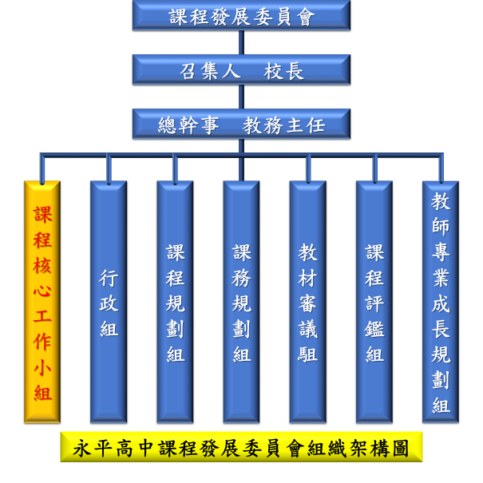
- 課程發展組織之組成
為使本校教師發揮教師課程專業自主及落實學校課程發展，依課綱組織課程發展委員會，以妥善規劃學校總體課程。本校課程發展委員會係由校長擔任課程領導，下設行政組、課程規劃組、課務規劃組、課程評鑑組、教材審議組及教師專業成長組等六個工作小組外，針對新課綱的推動，更成立了核心小組，定期舉行核心工作小組會議，進行課程領導，凝聚共識與願景，繪製學生圖像，建構學校課程地圖。

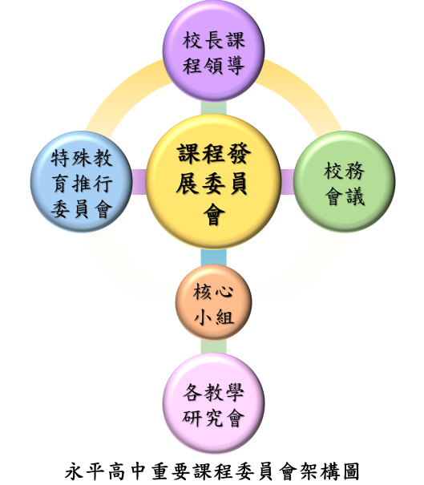
- 課程發展組織之運作—─
課程核心工作小組
(1)核心小組組成的緣起：
因應新課綱的實施，帶領教師透過專業對話，深解新課綱之三面九項核心素養的內涵與素養導向的課程設計，凝聚共識，繪製永平學生圖象及架構總體課程，並發展新課綱之校訂課程、彈性學習等課程模組。
(2)核心小組的工作項目:
A. 掌握及理解新課綱。 B. 建立課綱核心團隊，進行課程領導。
C. 凝聚共識與學校願景。 D. 盤整學校現有教學資源及課程現況。
E. 釐清問題、發展亮點。 F. 發展學校本位課程。
G. 確定三年開課表。 H. 調控師資員額與專長。
I. 規劃新舊課綱實施過渡。 J.培力教師素養導向教學與評量。
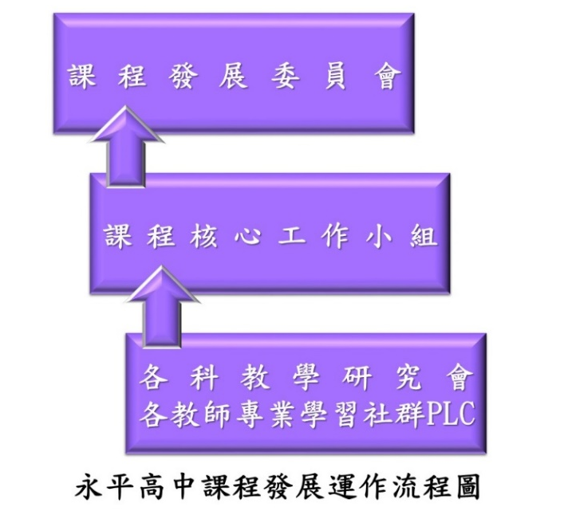
(3) 校內運作機制：
學校組成課程發展委員會，研擬課程計畫，並適時修訂。課程發展委員會下設課程推動工作小組，定期舉行核心工作小組會議，進行課程領導，凝聚共識與願景，建構校訂課程。課程設計與規劃程序由下而上發展，由各科教學研究會及各教師專業學習社群規畫課程，設計課程模組，送至課程工作小組討論，再至課程發展委員會決議之。
新課綱團隊-課程核心工作小組組織成員及工作分配表
職稱 | 姓名 | 工作分配表
召集人 | 沈美華校長 | 督導規劃和推動核心工作小組任務。
總幹事 | 馬莉莉主任(教務主任) | 負責規畫與執行核心工作小組任務。
副總幹事 | 蔡長蒼主任(圖書館主任) | 襄助總幹事規畫與執行核心工作小組任務。
組員 | 黃如敏主任(學務主任) | 參與規劃，並提供行政支援
組員 | 薛金蓮主任(輔導主任) | 參與規劃，並提供行政支援
組員 | 教學副組長 | 參與規劃，並提供行政支援
組員 | 國文領域教師代表 | 研發校訂課程  參與教師增能研習與工作坊
組員 | 英文領域教師代表 | 研發校訂課程  參與教師增能研習與工作坊
組員 | 數學領域教師代表 | 研發校訂課程  參與教師增能研習與工作坊
組員 | 社會領域教師代表 | 研發校訂課程  參與教師增能研習與工作坊
組員 | 自然領域教師代表 | 研發校訂課程  參與教師增能研習與工作坊
組員 | 藝文領域教師代表 | 研發校訂課程  參與教師增能研習與工作坊
組員 | 綜合領域教師代表 | 研發校訂課程  參與教師增能研習與工作坊
組員 | 健體領域教師代表 | 研發校訂課程  參與教師增能研習與工作坊
組員 | 科技領域教師代表 | 研發校訂課程  參與教師增能研習與工作坊
組員 | 年級導師3人 | 研發校訂課程  參與教師增能研習與工作坊
組員 | 專任代表 | 研發校訂課程  參與教師增能研習與工作坊
組員 | 家長代表 | 研發校訂課程  參與教師增能研習與工作坊
合計20人
(4)定期召開會議及管理考核
A定期召開會議：
(A)每月召開1次核心小組工作會議，以工作坊的方式進行，透過焦點對話，凝聚共識，研擬對策，解決問題。
(B)教師代表將每次討論之議題帶回各領域與同科教師討論，讓產出更臻完美適用。
(C)辦理各項工作坊、經驗分享講座，或邀請專家指導，為教師增能。
B管理考核：
(A)掌握會議的出席率。
(B)掌握各重要時程，完成工作進度，並產出成果。
(C)透過Google表單，了解會議或工作坊的滿意度，並給予建議，做為下次會議滾動修正的依據。

- 課程發展組織增能規劃：
《課程發展組織增能研習規劃表》
計畫名稱 | 永平高中推動新課綱團隊-課程核心工作小組發展計畫
計畫目標 | 1.因應新課綱的實施，建立新課綱核心團隊，帶領教師透過專業對話，掌握及理解新課綱，讓全校教師均能充分體認課綱轉銜的必要改變和新課綱核心理念，並進行課程領導，對準校本能力指標，發展課程模組。  2.凝聚共識與學校願景，繪製永平學生圖像，發展課程。各式課程規劃均符應課綱理念和學校辦學願景。  3.盤整現有軟硬體教學資源、師資員額及課程現況。  4.完成規劃新課綱課程總體計畫。  5.因應新課綱實施的需求，運用工作坊與策略聯盟，為教師增能。
核心小組成員
  行政組 | 教師代表
  校長、教務主任、學務主任、輔導主任、圖書館主任、教學副組長、 | 國文科領召、英文科領召、數學科領召、社會科領召、自然科領召、科技科領召、  健體領召、綜合領召、藝文領召、七年級級導、八年級級導、九年級級導、專任教師代表
受益對象 | 1.核心小組成員  2.全校師生
執行內容、策略暨專業增能 | 由行政人員與教師代表組成，任務即是因應新課綱之推動，並針對重大議題與困境進行討論。不僅為最熟悉新課綱之種子教師，並能跳脫學科本位思考、肩負討論與凝聚校內共識之任務：  1.凝聚共識與學校願景，建構校訂課程。  2.盤整現有教學資源、教學空間、教師員額及專長，為符合新課綱做妥適的規劃。  3.規劃課程之研擬與試行：規劃多元校訂課程，讓課程的實施與評量的規準更趨成熱，對於跑班所帶來之教學挑戰、選課模組、行政因應與空間規劃，亦可以充分調整。  4.針對新舊課綱並行於同一校園之過渡期所可能衍生的問題，研擬解決方案。  5..培力教師素養導向教學與評量。  二、積極爭取競爭型計畫，帶動教師專業發展，提升教學能力  1.鼓勵發展教師社群，參加教師專業發展評鑑，翻轉教學。  2.提升課程發展能力：鼓勵教師創意發想與整合既有之點狀性課程，辦理課程分享會，與鄰近友校相互交流觀摩，並邀請專家學者到校指導，進而鼓勵參加競賽，逐步擴充課程之豐富性與完整性。  三、辦理因應新課綱之各項教師增能方案  因應新課綱之挑戰需求，適時辦理教師增能研習，以講座、讀書會或工作坊方式，提高教師視野，帶動學校教學動能。
  類型 | 內容 | 參與對象 | 場次
  課程領導工作坊 | 課發代表增能  系統思考  設計思考  團隊動能 | 校長  各處室主任、秘書  各處室組長  領域代表 | 上學期︰2場  下學期︰2場
  課程發展工作坊 | 新課綱讀書會  彈性課程  校訂課程 | 校長  各處室主任、秘書  各處室組長  領域代表 | 上學期︰2場  下學期︰2場
  教學精進工作坊 | 共備觀課議課  協同合作學習  差異化教學  教學技巧活化  翻轉教室  評量多元評量 | 教務主任  教學副組長  各領域教師 | 上學期︰2場  下學期︰2場
  標竿學習工作坊 | 校際交流  聯合分享平台  學生跨校學習  學習支持系統  大師講堂 | 校長  各處室主任、秘書  各處室組長  各領域教師 | 上學期︰2場  下學期︰2場

(三)學校推動課程教師專業學習社群組織與運作(須含針對新課程推動之相關社群，並依學校實際情況填寫)

社群名稱 | 成員 | 運作時間 | 學習主題
國文領域社群 | 國文教師 | 每月2次 | 課程共備、教學研討、教學經驗分享
數學領域社群 | 數學教師 | 每月2次 | 課程共備、教學研討、教學經驗分享
英語領域社群 | 英語教師 | 每月2次 | 課程共備、教學研討、教學經驗分享
社會領域社群 | 社會教師 | 每月2次 | 課程共備、教學研討、教學經驗分享
自然領域社群 | 自然教師 | 每月2次 | 課程共備、教學研討、教學經驗分享
科技領域社群 | 生科、資訊教師 | 每月2次 | 課程共備、教學研討、教學經驗分享
綜合領域社群 | 綜合教師 | 每月2次 | 課程共備、教學研討、教學經驗分享
藝文領域社群 | 藝文教師 | 每月2次 | 課程共備、教學研討、教學經驗分享
健體領域社群 | 健體教師 | 每月2次 | 課程共備、教學研討、教學經驗分享

(四)學校推動課程教師專業研習及成長活動規劃(須含針對新課程推動之相關課發會議、領域會議及專業研習及成長活動等，合列或
分列均可。另依據「新北市高級中等以下學校就讀普通班身心障礙學生教學及輔導辦法」第13條之規定，學校行政人員、
普通班教師及其他相關人員，每學年應至少接受三小時之特殊教育專業知能研習，建議納入法定研習。)
會議(研習)名稱 | 辦理場次 | 研討主題
教師專業成長研習 | 1場 | 10/31 新北市立圖書館電子資源應用
教師專業成長研習 | 1場 | 10/2 會考減C精進
教師專業成長研習 | 1場 | 10/5 數學遊戲教學
教師專業成長研習 | 1場 | 12/13:公開觀客分享
教師專業成長研習 | 1場 | 12/5 自然科探究實作
教師專業成長研習 | 1場 | 10/17AI在教育領域的影響與實踐
教師專業成長研習 | 1場 | 1/3 Oral Health
教師專業成長研習 | 1場 | 10/5:中醫養生健康知能
教師專業成長研習 | 1場 | 5/7 教學經驗分享:聲音數位化
教師專業成長研習 | 1場 | 5/22:職能卡牌之教學應用

九、課程評鑑規劃（層面、對象及評鑑重點請參考「國民中小學實施課程評鑑參考原則附件」填寫）
層面 | 對象 | 評鑑重點 | 評鑑人員 | 評鑑資料蒐集方法 | 評鑑時程 | 評鑑結果運用
課程設計 | 彈性課程設計教師 | 課程計畫與教材及學習資源 | 課程評鑑組 | 訪談、回饋單、自評表 | 學期末 | 提供課程設計團隊修正建議
課程實施 | 彈性課程設計教師 | 實施準備措施及實施情形 | 課程評鑑組 | 訪談、回饋單、自評表 | 學期末 | 提供課程實施教師修正建議
課程效果 | 彈性課程設計教師 | 學生多元學習成效 | 課程評鑑組 | 訪談、回饋單、自評表 | 學期末 | 提供課程實施教師修正建議

十、國中會考後至畢業典禮前課程活動規劃安排(得彈性調整表格敘寫)

週次 | 國語文 |  | 英語文 | 數學 | 社會 | 自然科學 | 科技 | 藝術 | 綜合活動 | 健康與  體育 | 共同  活動 | 其他
16 | 瘋雜誌 |  | 國際議題 | 數學電影賞析- 博士熱愛的算式、x+y愛的方程式【性別平等教育】 | 歷Qc-IV-2第二次世界大戰。  歷Qc3-IV-3從兩極到多元戰後世界。(史)  臺灣的名字~追溯古地名/地  理(地理) | 鐵粉的磁化現象 | 設計製作  (生科)  個人MV影片  照片唱歌(資訊) | 第11課  藝起唱，青春有你  視覺藝術  第10課 藝起做，畢業拾光  特殊化妝(二)  血漿、傷口、瘀青練習 | 自己對國際文化的理解與尊重  (童軍)  主題:驪歌輕唱  感恩活動  感恩卡設計與創作  (家政)  生命齊步走(輔導) | 團體遊戲～樂樂棒球(體育)  健康人生逗陣行  (健康)
17 | 翻譯大不同 |  | Cool English英語平台的使用  英文歌曲以及影片欣賞 | 數學電影賞析- 天地明察、數學女孩戀愛事件簿【性別平等教育】 | 臺灣的名字~追溯古地名/地  理(地理  國際地緣政治探討  (歷史  )  第1講-正義：一場思辨之旅-(公民  ) | 電池的回收 | 設計製作  (生科)  個人MV影片  影片製作(資訊) | 第10課 藝起做，畢業拾光  (視覺)  特殊化妝(三)  鬼妝、老妝練習  (表演)  第11課  藝起唱，青春有你 | 自己對國際文化的理解與尊重  (童軍)  感恩活動  感恩卡創作與分享發送  (家政)  生命齊步走(輔導) | 團體遊戲～樂樂棒球(體育)  健康人生逗陣行  (健康)
 |  | 畢業典禮週

十一、學校作息表(附上一張空白課表即可)

新北市立永平高級中學(國中部)
節次 | 日期
節次 | 星期 | 一 | 二 | 三 | 四 | 五
第  一  節 | 08:10  ｜  08:55
第  二  節 | 09:10  ｜  09:55
第  三  節 | 10:10  ｜  10:55
第  四  節 | 11:10  ｜  11:55
第  五  節 | 13:15  ｜  14:00
第  六  節 | 14:15  ｜  15:00
第  七  節 | 15:15  ｜  16:00
第  八  節 | 16:10  ｜  16:55

